Jueves
02
de diciembre

Cuarto de Primaria
Matemáticas

¿Qué nos dicen las etiquetas en los productos?

Aprendizaje esperado: Lectura de información explícita o implícita contenida en distintos portadores dirigidos a un público en particular.

Énfasis: Interpretar y usar información explícita e implícita que aparece en un anuncio.

¿Qué vamos a aprender?

El día de hoy seguirás aprendiendo a interpretar y usar información explícita e implícita que aparece en un anuncio u otro portador como las etiquetas.

El concepto de etiqueta tiene distintos usos y significados, pero el que se trabajará hoy se trata de:

Una señal, marca, rótulo que se adhiere a un objeto para su identificación, clasificación o valoración.

¿Estás listo para empezar las actividades? ¡Adelante!

¿Qué hacemos?

Realiza las siguientes actividades.

- Lee la siguiente información sobre lo que debe incluir una etiqueta.

Según la Norma Oficial Mexicana 050, una etiqueta debe incluir información comercial básica que permita a los consumidores saber, sobre el producto, cuál es el contenido, qué ingredientes tiene, cómo debe usarse y conservarse, quién es el fabricante, cuál es la procedencia, cuál es la fecha de caducidad y, en su caso, las advertencias de cualquier riesgo por su manejo o consumo.

Toda esta información debe estar en español, en el caso de etiquetas de productos de procedencia extranjera, se debe añadir además el código de barras que permita tanto el óptimo manejo del producto a lo largo de la cadena de suministro, como el rápido y correcto cobro en cajas a los consumidores.

Observa la siguiente imagen que complementa esta información:

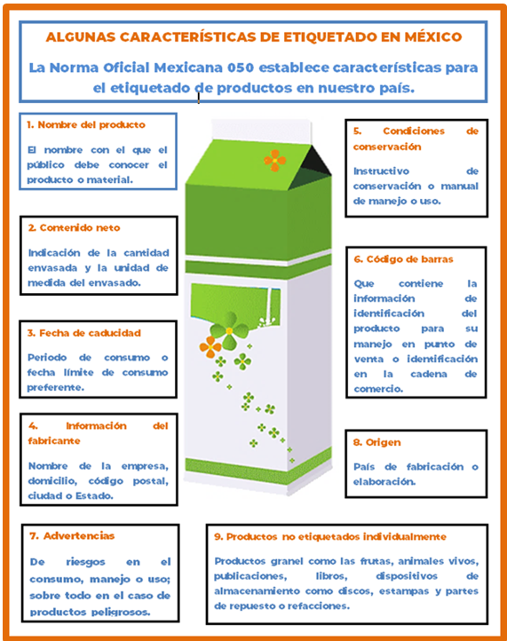

Las etiquetas comenzaron a utilizarse en la actividad comercial para describir el contenido de envases, recipientes y paquetes con mayor facilidad.

Con el tiempo, más allá de su función básica de identificación, las etiquetas empezaron a utilizarse como objetos decorativos con la intención de realzar la imagen del producto y resultar más atractivo para el consumidor.

Las etiquetas, en la actualidad, suelen incluir un código de barras que contiene información cifrada, es decir información oculta del producto para los puntos de venta.

La etiqueta también puede permitir a los consumidores la participación en promociones y concursos.

Particularmente las etiquetas de los alimentos incluyen información importante sobre sus ingredientes, contenido calórico, fecha de elaboración y fecha de vencimiento; por otra parte, las que se utilizan para clasificar la ropa, informan sobre la talla y la composición de la prenda, además de informar sobre las técnicas recomendadas para el lavado y planchado, por ejemplo.

- Observa la siguiente imagen.

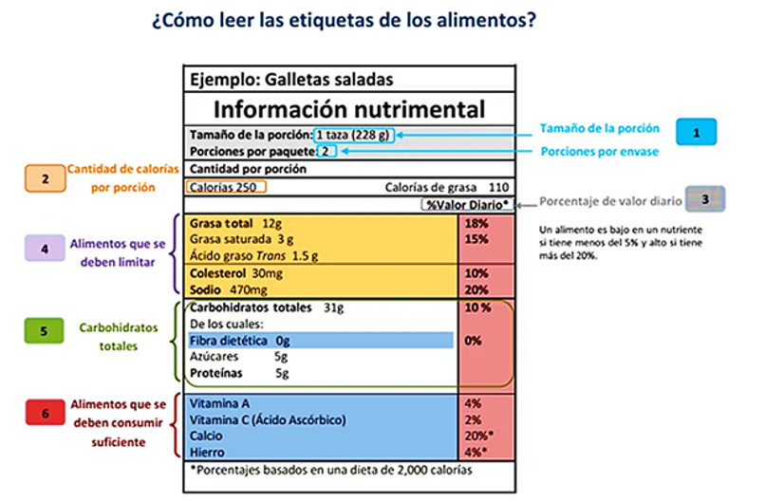

La imagen corresponde a una etiqueta de galletas saladas.

La lectura de la etiqueta la debes realizar de la parte superior a la inferior y los números te ayudarán a hacerla.

Número 1. Se muestra el tamaño de una porción y el número de porciones que contiene el empaque.

Número 2. Muestra la cantidad de calorías por cada porción.

Número 3. Señala el porcentaje que aporta el consumo diario de una porción, de cada uno de los nutrientes de la lista contenidos en el producto. Si muestra 5 % o menos, se considera que realiza un bajo aporte de nutrientes y si muestra 20% o más, se considera un alto aporte de nutrientes.

Número 4. Indica los porcentajes de los nutrientes que se deben limitar en el consumo diario.

Número 5. Muestra los carbohidratos totales contenidos en la porción.

Número 6. Indica el aporte suficiente de nutrientes que se deben consumir.

Como ves, una etiqueta muestra mucha información. Y como en este ejemplo que se refiere a un alimento, da información nutrimental importante. Los etiquetados te ayudan a cuidar tu alimentación y salud.

- Lee la información de manera general de la siguiente etiqueta.

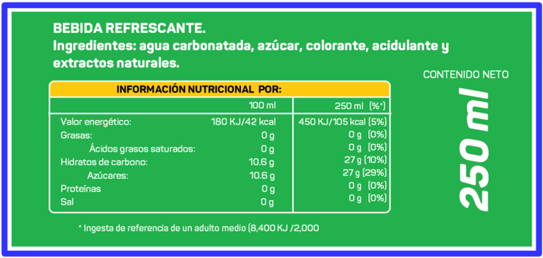

Con base en la información que proporciona esta etiqueta que es de una bebida envasada, contesta las siguientes preguntas:

- ¿Cuál es la capacidad del envase que corresponde a esta etiqueta?

Observa que del lado derecho se señala el contenido neto: 250 ml.

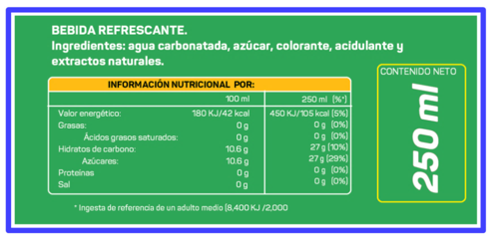

Toma en cuenta que donde dice contenido neto se refiere al total del producto que se ha envasado, en este caso el contenido del envase es de ¼ de litro.

- ¿Cuántos gramos de sal contiene la botella de refresco de acuerdo a la información de la etiqueta?

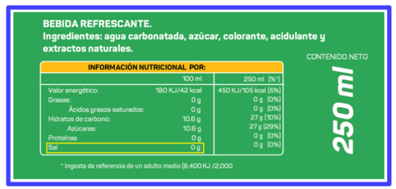

Esta bebida carece de sal.

- ¿A qué cantidad de refresco corresponde la información nutrimental de la etiqueta?

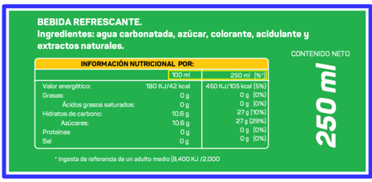

A 100 mililitros de refresco, por lo tanto 100 mililitros es el equivalente a una porción del producto.

- ¿Cuántas porciones tiene este refresco?

Para saberlo sería conveniente recordar algunas equivalencias:

Si 1 litro equivale a 1000 mililitros, entonces 100 mililitros, ¿Qué parte del litro es?

Es la décima parte, por lo que, si multiplicas los 100 ml x 10 veces esa cantidad, da los 1000 mililitros, de acuerdo con lo anterior, en un litro hay 10 porciones.

De acuerdo con la etiqueta en 250 ml, ¿Cuántas porciones hay? serían dos porciones y media porque los 100 ml. caben 2 veces y media en 250 mililitros.

Así que, el contenido de porciones de la bebida en esta presentación sería 2.5 o 2½ porciones.

Si observas nuevamente la etiqueta, verás que hay otra medida o porción: Por cada 250 ml, y trae los valores nutrimentales presentes en esa porción.

Esa información aparece para que la gente que toma la bebida tenga la información de lo que está ingiriendo al consumir el producto.

- Observa la siguiente etiqueta.

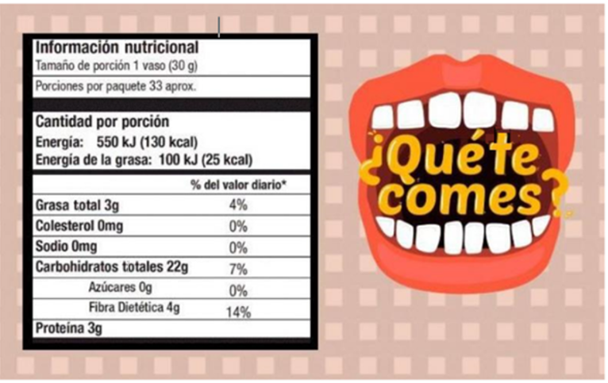

- ¿A qué cantidad corresponde la información nutrimental que se muestra en la etiqueta?

A un vaso o su equivalente a 30 gramos.

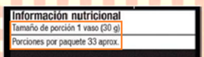

- ¿Cuántos gramos de proteína contiene la presentación que corresponde a esta etiqueta?

Una porción contiene 3 gramos de proteína y el paquete contiene 33 porciones aproximadamente, entonces puedes realizar una multiplicación del total de porciones por la cantidad de proteínas de una porción, y sería $\text{33 x 3 = 99}$. El total de proteínas que tiene el empaque es de 99 gramos.

- ¿Cuántos gramos de fibra dietética contendrán 5 paquetes juntos de acuerdo a esta etiqueta?

Si una porción contiene 4 gramos de fibra dietética, este valor se debe multiplicar por el total de porciones, que son 33, para saber cuántos gramos de fibra dietética tiene un paquete:
$$\text{33 X 4 = 132}$$

Una vez obtenida la cantidad de gramos de fibra dietética en un empaque, puedes sumar 5 veces 132 o llevar a cabo la multiplicación de $\text{132 X 5}$

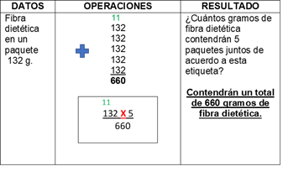

Realizando una suma o una multiplicación puedes calcular el total de gramos de fibra dietética que contienen cinco paquetes juntos, que son 660 gramos.

- Observa con atención la siguiente etiqueta:

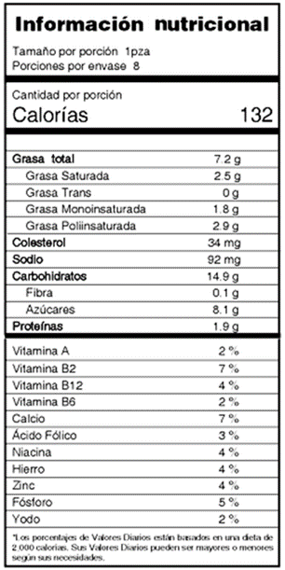

- ¿Cuál es el contenido del empaque que corresponde a esta etiqueta?

La etiqueta dice que el tamaño de la porción es de 1 pieza y que el empaque contiene 8 porciones, por lo tanto tiene 8 piezas.

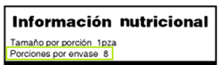

- ¿Cuántos miligramos de sodio contiene el empaque que corresponde a esta etiqueta?

La etiqueta señala que una porción contiene 92 miligramos de sodio, entonces puedes multiplicar ese valor por el total de porciones que tiene el empaque, que son 8, y el resultado sería: $\text{92}\text{×}\text{8=736}$

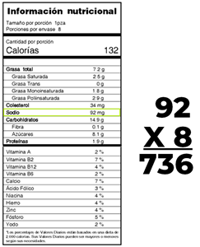

El empaque en su totalidad posee 736 miligramos de sodio.

- ¿Cuántos gramos de fibra, contiene el empaque que corresponde a esta etiqueta?

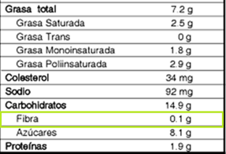

En la etiqueta se indica que en una porción hay 0.1 g de fibra y si el empaque tiene 8 porciones, es conveniente sumar 0.1 ocho veces, lo que daría por resultado 0.8 g de fibra en un paquete.

- Observa la siguiente etiqueta.

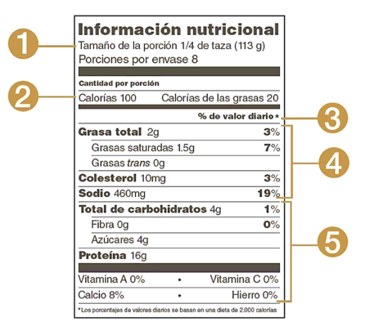

Como puedes ver, los números indican cinco secciones de información. Contesta las siguientes preguntas que hacen referencia a cada una de estas secciones.

- ¿A qué cantidad corresponde la información nutrimental de la etiqueta?

A ¼ de taza o 113 gramos.

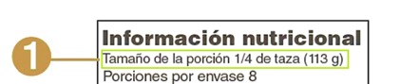

- ¿Cuántas calorías contiene en total el envase?

La etiqueta señala que una porción tiene 100 calorías y el envase contiene 8 porciones.

Si realizas la multiplicación de $\text{100}\text{×}\text{8}$ da 800 y obtienes que el envase contiene en total 800 calorías.

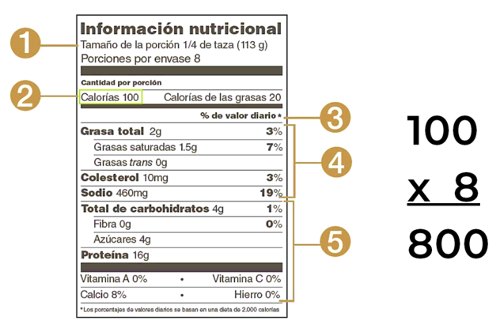

- De acuerdo con el porcentaje de valor nutricional diario de la etiqueta, ¿Cuáles nutrientes están en bajo y cuáles están en alto valor nutricional?

Recuerda que ya se mencionó que si tiene un porcentaje del 5 % o menos por porción, es bajo, y si tiene 20 % o más por porción es alto.

Entonces en nivel bajo se encuentran las grasas totales con 3% el colesterol con 3% total de carbohidratos con 1% la fibra, vitamina A y C con 0% al igual que el hierro. En los de nivel alto no hay ningún nutriente, aún el sodio con 19% está por debajo de lo indicado.

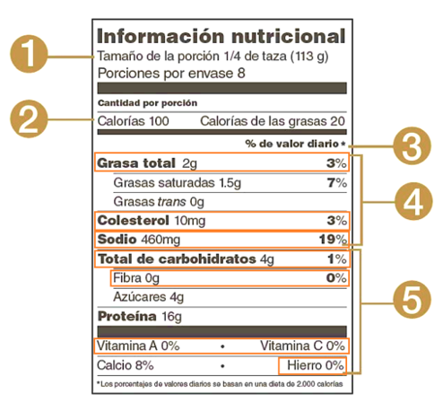

- ¿Cuántos miligramos de sodio contienen 5 envases juntos de acuerdo a esta etiqueta?

Primero hay que obtener el contenido de sodio en un envase, para ello observa que la etiqueta dice que en una porción hay 460 mg de sodio.

Como sabes, el envase de este producto es de 8 porciones, realiza la multiplicación $\text{460 X 8 = 3680}$ mg, estos son los mg de sodio que contiene un envase.

Ya sabiendo el contenido de sodio en un envase, puedes calcular el contenido del mismo en 5 envases, realizando otra multiplicación: 5 por 3680 mg.

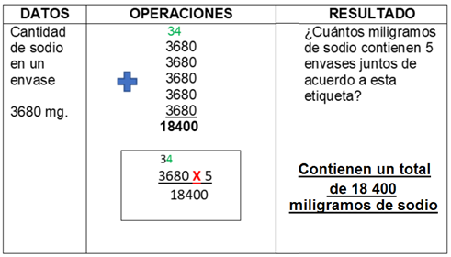

Como puedes ver, ya sea realizando la suma o la multiplicación, da el mismo resultado del contenido total en 5 envases juntos, que es de 18 400 mg de sodio.

- ¿Dónde hay más proteína, en 24 porciones o en 3 envases de acuerdo a esta etiqueta?

Si en una porción hay 16 gramos de proteína y en un envase hay 8 porciones, entonces al realizar la multiplicación de $\text{16 }\text{× }\text{8}$ se puede saber qué cantidad de proteína tiene un envase, así obtienes que $\text{16 }\text{×}\text{ 8 = 128}$ g de proteína en un envase.

Si sumas tres veces $\text{128 + 128 + 128}$ que serían los tres envases, da un total de 384 gramos de proteína que contendrían tres envases.

Por otro lado, como ya sabes que 16 gramos tiene una porción, para saber qué cantidad de proteína hay en 24 porciones, realiza la multiplicación $\text{24}\text{×}\text{1}\text{6}$ que es igual a 384.

Respondiendo a la pregunta: Hay la misma cantidad de proteínas en 24 porciones que en 3 envases.

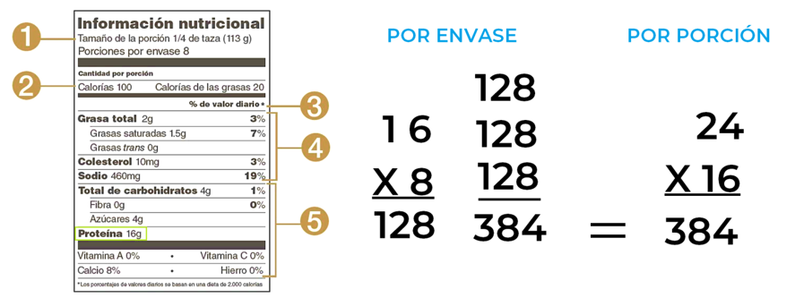

Con esta actividad has terminado esta sesión. Hoy aprendiste un poco más sobre interpretar y usar información explícita e implícita que aparece en una etiqueta.

- La publicidad tiene como finalidad influir en las decisiones de los consumidores, emplea para ello distintos recursos como las imágenes, los colores, formas de redacción, entre otros, según el sector de la población al que van dirigidos.
- Es importante leer la información que proveen distintos portadores, como las etiquetas y los anuncios.
- Para comprender la información que brindan estos portadores debes conocer las abreviaturas.

Platica con tu familia lo que aprendiste, seguro les parecerá interesante y podrán decirte algo más.

¡Buen trabajo!

Gracias por tu esfuerzo.

Para saber más:
Lecturas

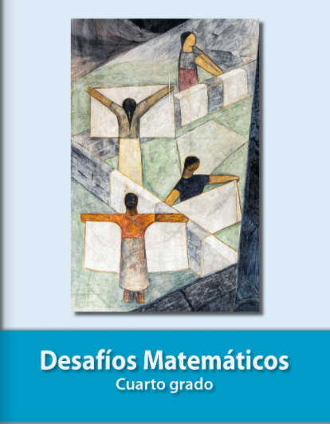
https://libros.conaliteg.gob.mx/20/P4DMA.htm

